北京工商大学研究生院
研究生管理信息系统
操作说明

技术支持：北京智信佳科技有限公司

目 录
一、 用户系统登陆 1
二、 研究生 1
（一）开题报告申请 1
（二）中期检查申请 2
三、 导师 3
（一）开题报告审核 3
1、审核申请操作 3
2、查看申请操作 4
（二）中期检查审核 5
1、审核申请操作 5
2、查看申请操作 5
（三）个人信息完善 6
四、 学院 6
（一）开题报告审核 6
1、审核申请操作 7
2、查看申请操作 7
（二）中期检查审核 8
1、审核申请操作 8
2、查看申请操作 9
五、 研究生院 9
（一）开题报告管理 9
1、审核申请操作 9
2、查看申请操作 10
（二）中期检查管理 11
1、审核申请操作 11
2、查看申请操作 11

用户系统登陆
用户登陆地址：http://btbu.zhixinjia.com/

用户名：【学号/职工号】 密码：【登陆密码】

身份：研究生 / 导师 / 培养单位管理人员 / 研究生管理部门管理员

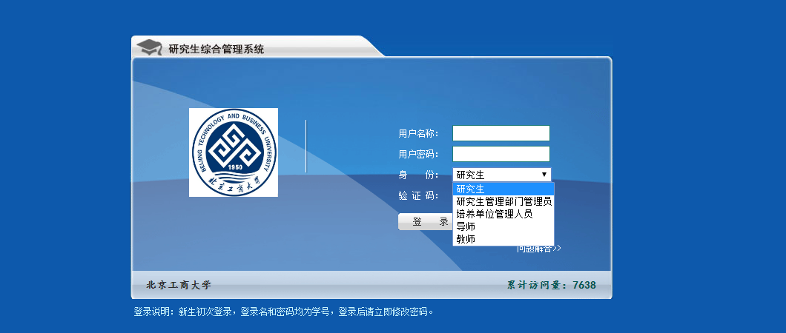

研究生

（一）开题报告申请
访问主页：点击“我的学位 – 开题报告申请”菜单，进入申请信息填写页面：
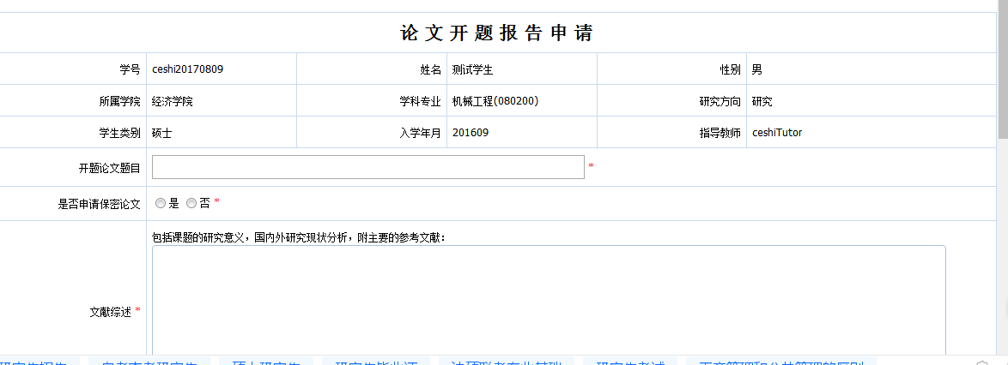

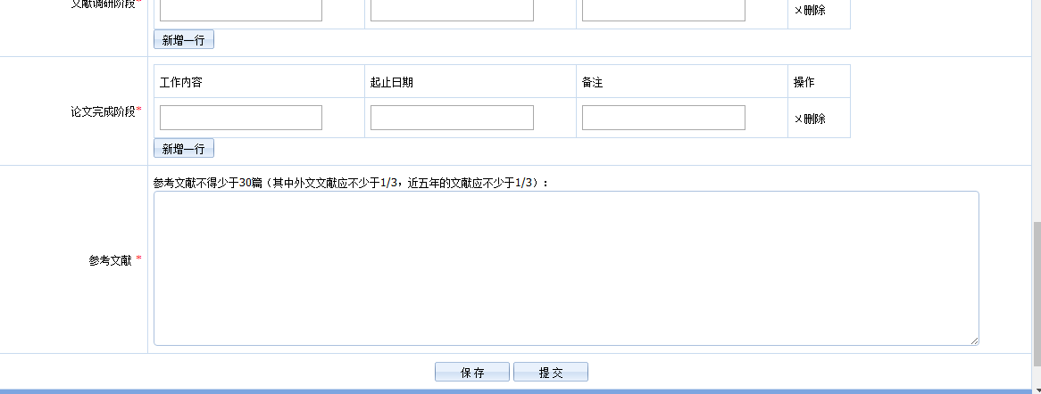
说明：提交后不可再编辑
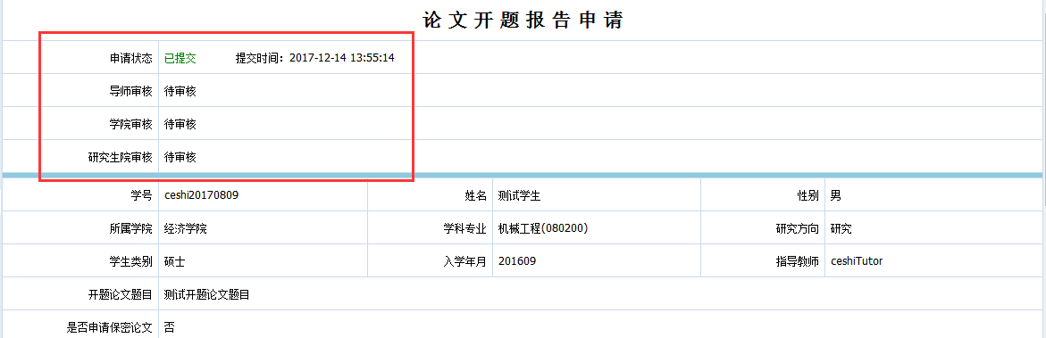

（二）中期检查申请
访问主页：点击“我的学位 – 中期检查申请”菜单，进入申请信息填写页面：
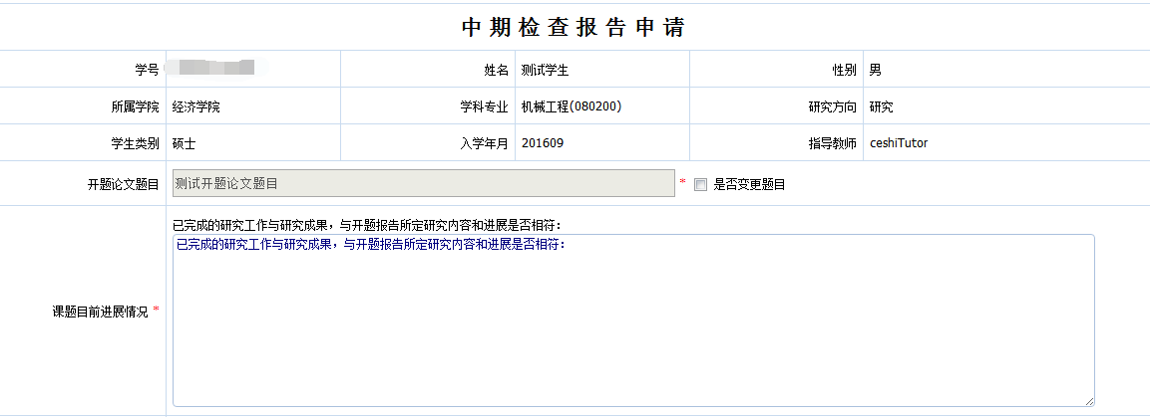

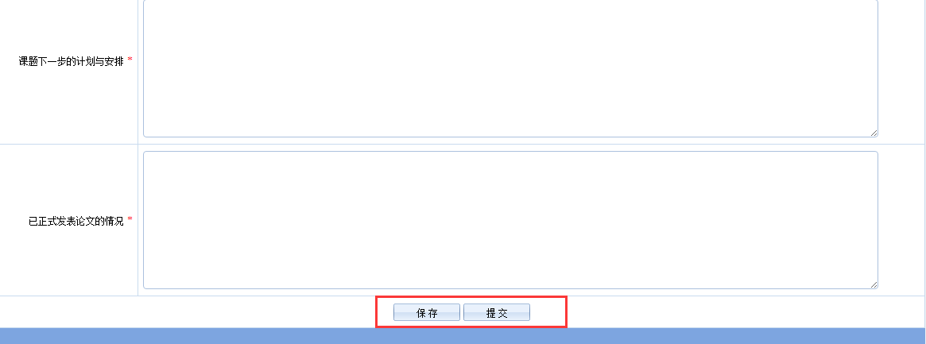
说明：提交后不可再编辑
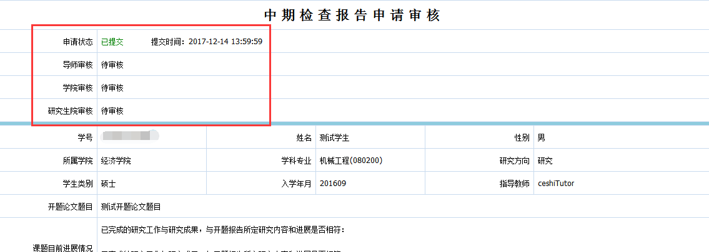

导师

（一）开题报告审核
访问主页：点击“学位管理 – 开题报告审核”菜单，进入管理页面：

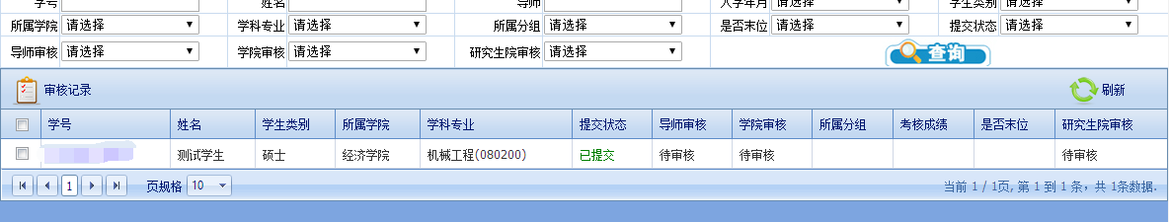

1、审核申请操作

选中一条申请记录，点击“审核记录”，进入申请信息审核页面，在该页面中导师选择审核状态后填写审核意见点击“保存审核”完成审核操作：
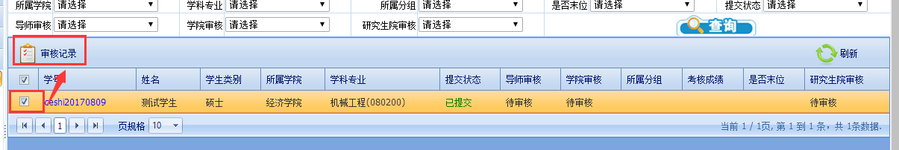

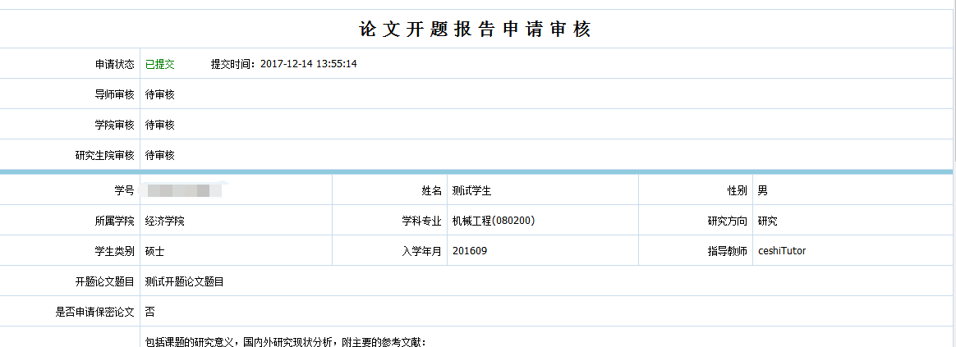

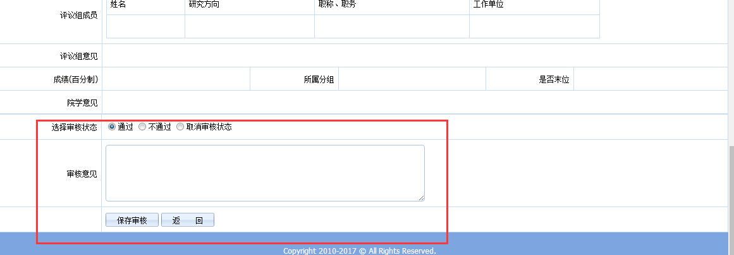

2、查看申请操作

点击记录中蓝色学号，导师可查看学生的申请信息：
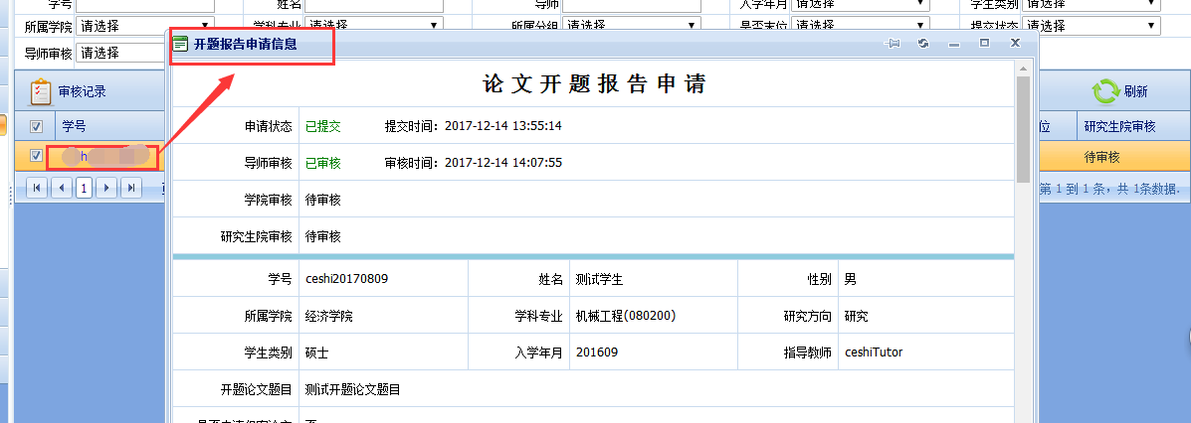

（二）中期检查审核
访问主页：点击“学位管理 – 中期检查审核”菜单，进入管理页面：
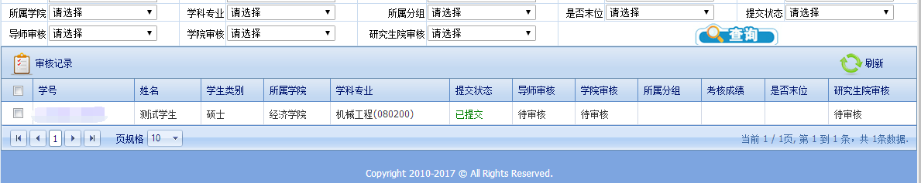

1、审核申请操作

选中一条申请记录，点击“审核记录”，进入申请信息审核页面，在该页面中导师选择审核状态后填写审核意见点击“保存审核”完成审核操作：
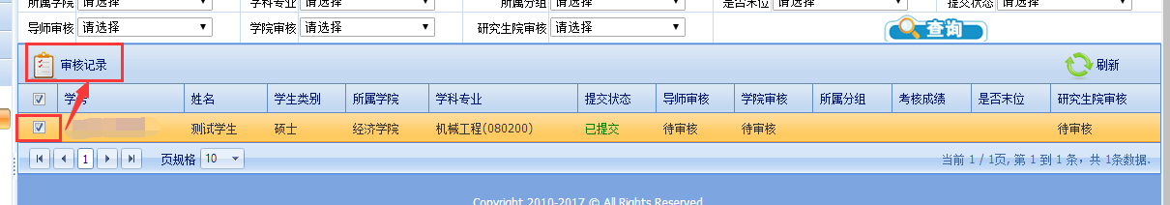
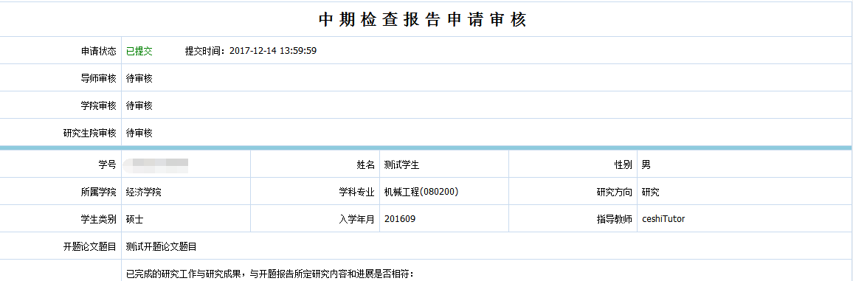

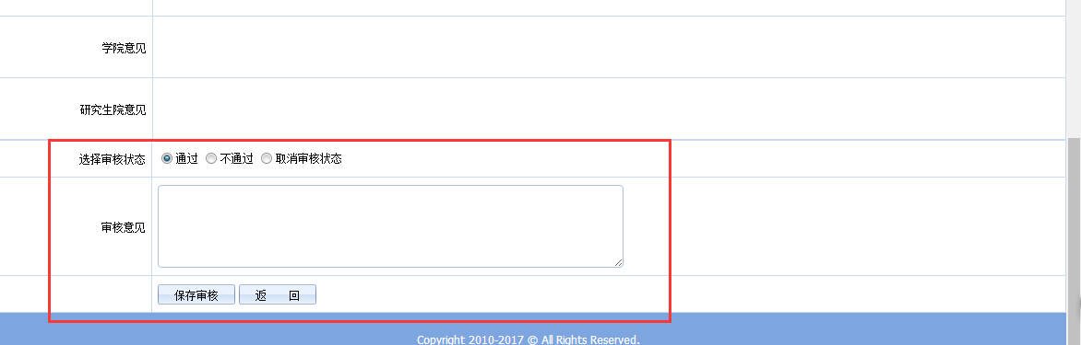

2、查看申请操作

点击记录中蓝色学号，导师可查看学生的申请信息：
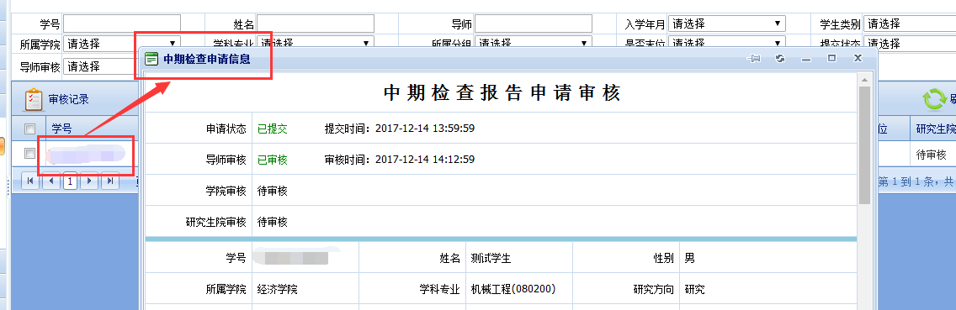

（三）个人信息完善
访问主页：点击“个人信息 – 个人信息”菜单，进入管理页面：
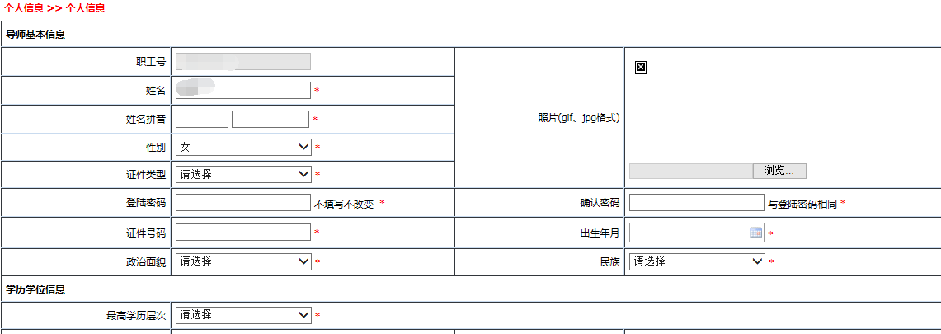

学院

（一）开题报告审核
访问主页：点击“学位管理 – 开题报告审核”菜单，进入管理页面：
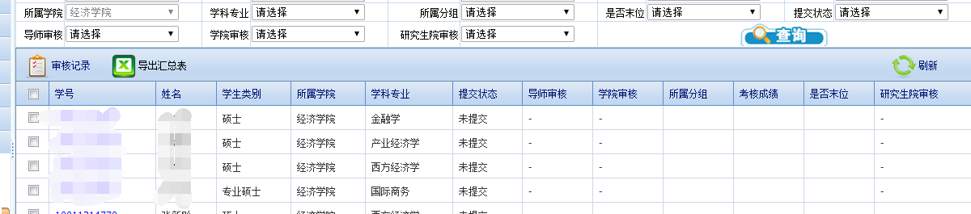

1、审核申请操作

选中一条申请记录，点击“审核记录”，进入申请信息审核页面，在该页面中”*”为必填项，学院管理员选择审核状态后填写审核意见点击“保存审核”完成审核操作：
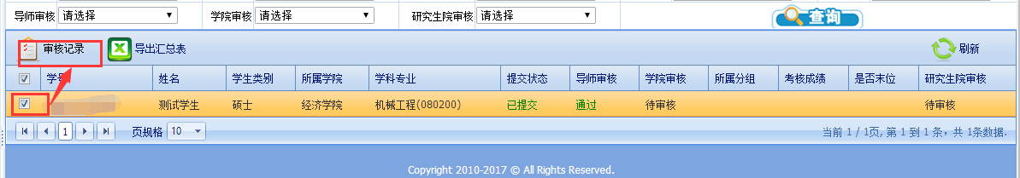

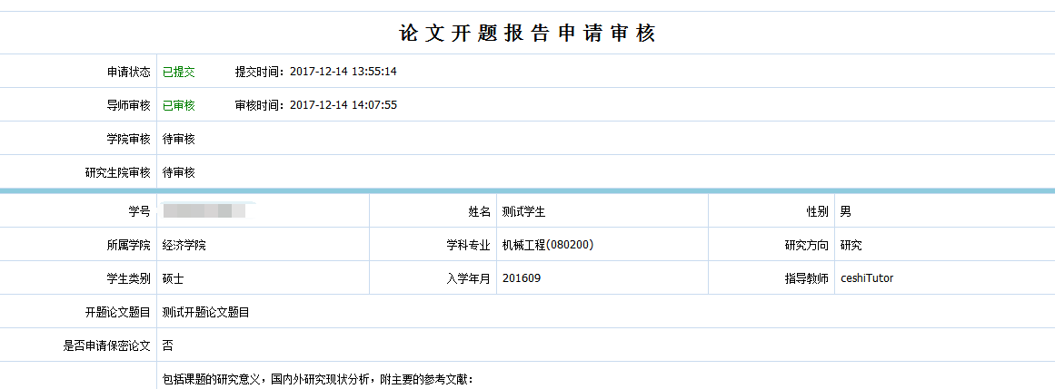

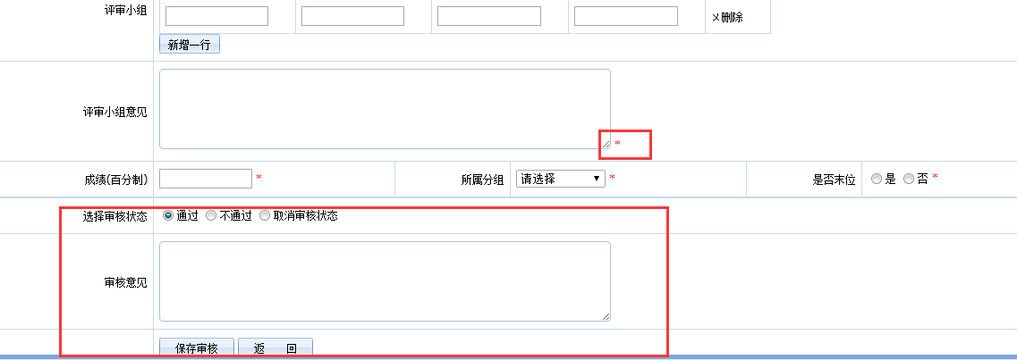

2、查看申请操作

点击记录中蓝色学号，学院管理员可查看学生的申请信息：
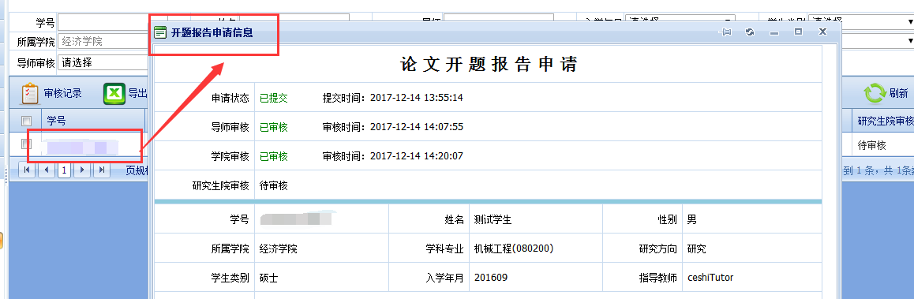

（二）中期检查审核
访问主页：点击“学位管理 – 中期检查审核”菜单，进入管理页面：
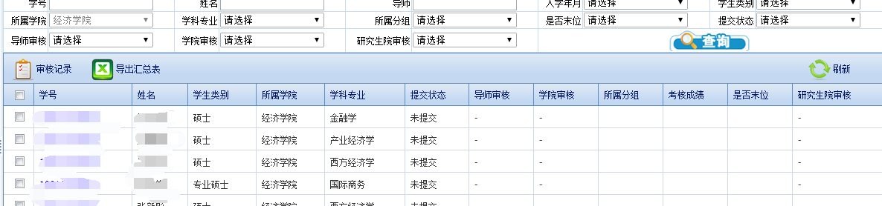

1、审核申请操作

选中一条申请记录，点击“审核记录”，进入申请信息审核页面，在该页面中”*”为必填项，学院管理员选择审核状态后填写审核意见点击“保存审核”完成审核操作：
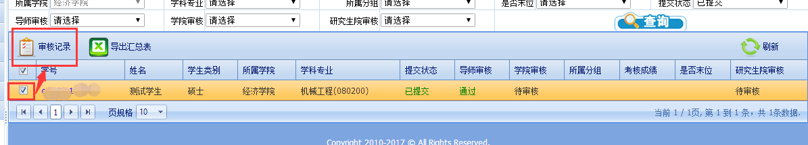

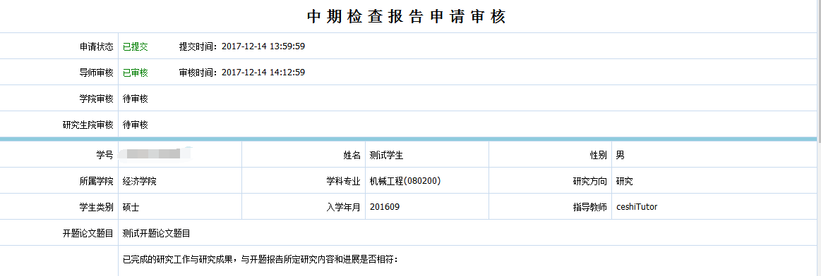
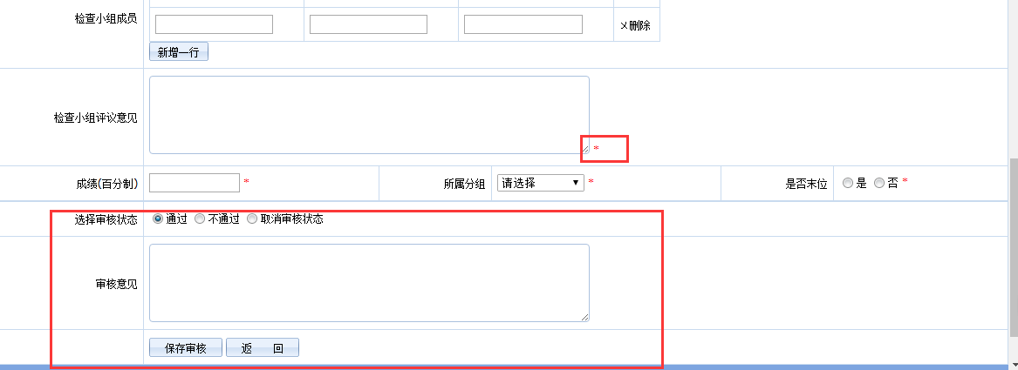

2、查看申请操作

点击记录中蓝色学号，学院管理员可查看学生的申请信息：
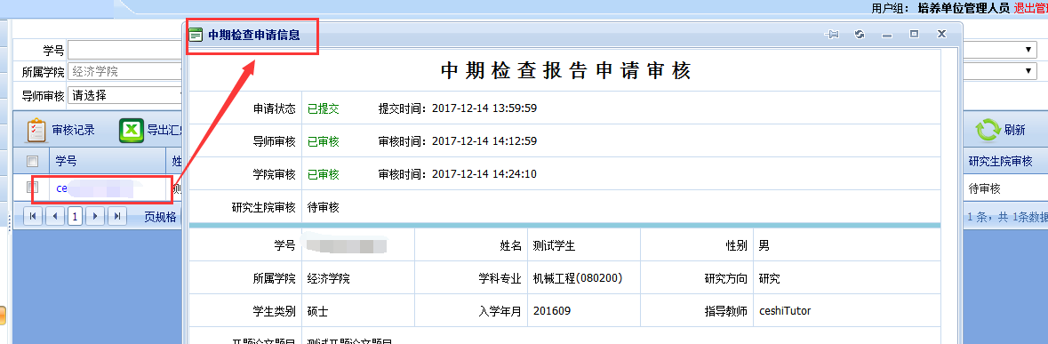

研究生院

（一）开题报告管理
访问主页：点击“学位申请管理 – 开题报告管理”菜单，进入管理页面：
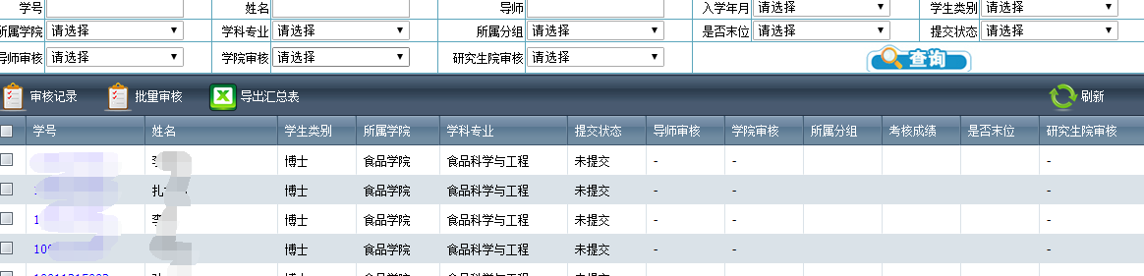

1、审核申请操作

选中一条申请记录，点击“审核记录”，进入申请信息审核页面，在该页面中管理员选择审核状态后填写审核意见点击“保存审核”完成审核操作：
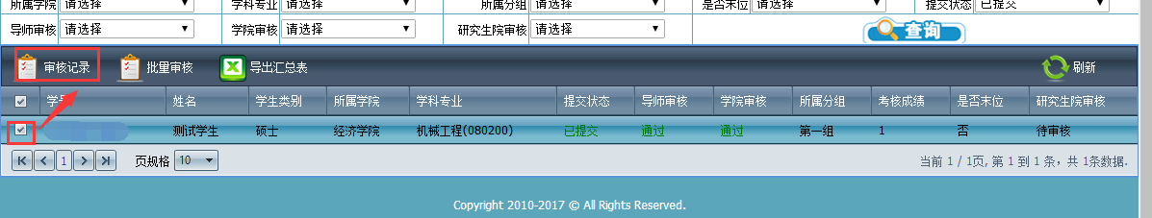

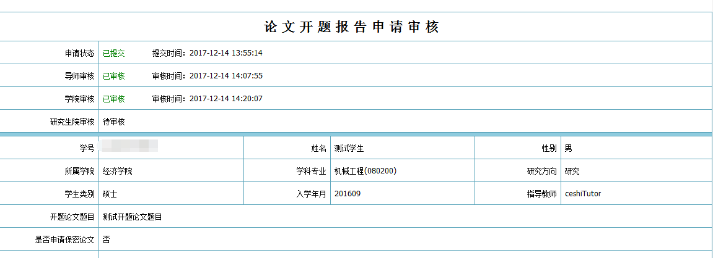

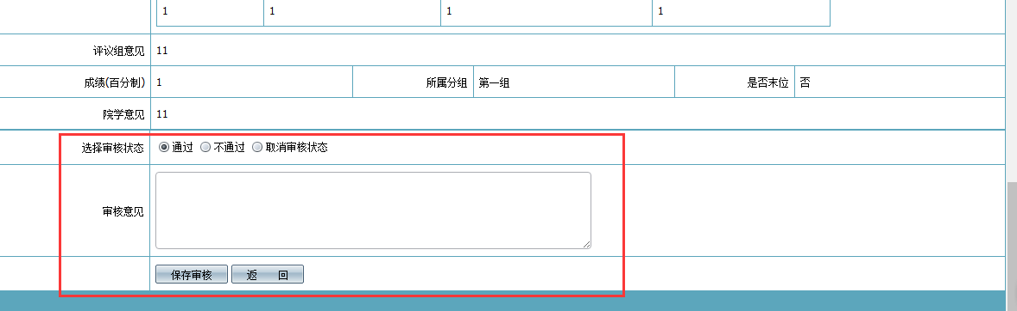

2、查看申请操作

点击记录中蓝色学号，学院管理员可查看学生的申请信息：
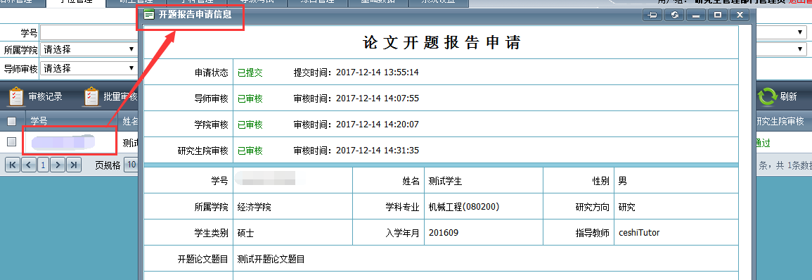

（二）中期检查管理
访问主页：点击“学位申请管理 – 中期检查管理”菜单，进入管理页面：
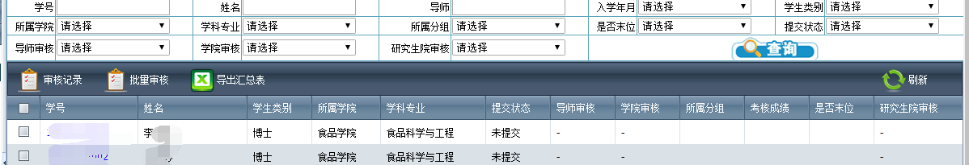

1、审核申请操作

选中一条申请记录，点击“审核记录”，进入申请信息审核页面，在该页面中管理员选择审核状态后填写审核意见点击“保存审核”完成审核操作：
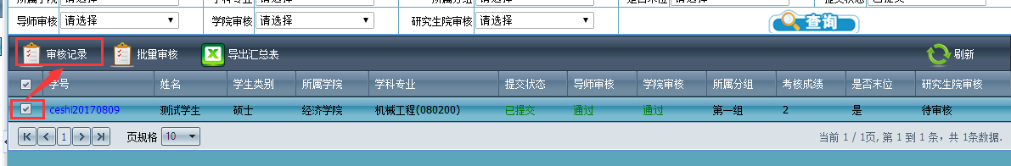

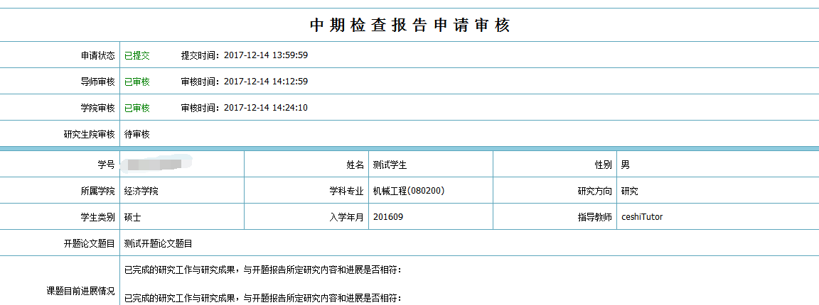
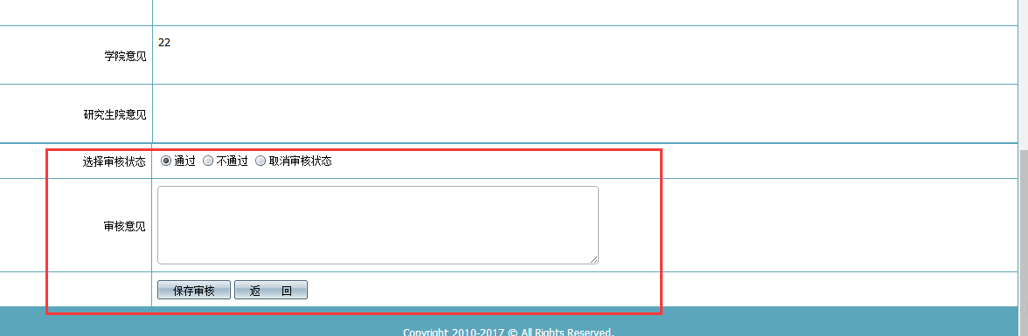

2、查看申请操作

点击记录中蓝色学号，学院管理员可查看学生的申请信息：
